МИНИСТЕРСТВО НАУКИ И ВЫСШЕГО ОБРАЗОВАНИЯ РОССИЙСКОЙ ФЕДЕРАЦИИ

Федеральное государственное автономное образовательное учреждение

высшего образования

«Новосибирский национальный исследовательский государственный университет»

(Новосибирский государственный университет, НГУ)

Структурное подразделение Новосибирского государственного университета –

Высший колледж информатики Университета (ВКИ НГУ)

КАФЕДРА ИНФОРМАТИКИ

|  |  |
| --- | --- |
|  | Отчёт защищён с оценкой |
|  | ____________________ |

ОТЧЁТ ПО ЛАБОРАТОРНОЙ РАБОТЕ №8

ПРЕДМЕТ: Программирование мобильных приложений

ТЕМА: Работа с базой данных SQLite.

|  |  |
| --- | --- |
| Преподаватель  к.т.н., ассистент | Жирнов Анатолий Алексеевич  «___»___________2020 г. |
| Студент 4 курса,  гр. 703г2 | Пушкарская Татьяна Николаевна  «____»__________2020 г |

Новосибирск

2020

Для начала нужно добавить на форму 3 компонента «EditText», а также 5 компонентов «Button» с именами «ID», «Name», «E-mail», «Добавить», «Удалить», «Очистить», «Считать», «Обновить».

1. Добавление элементов показано на рисунке 1.

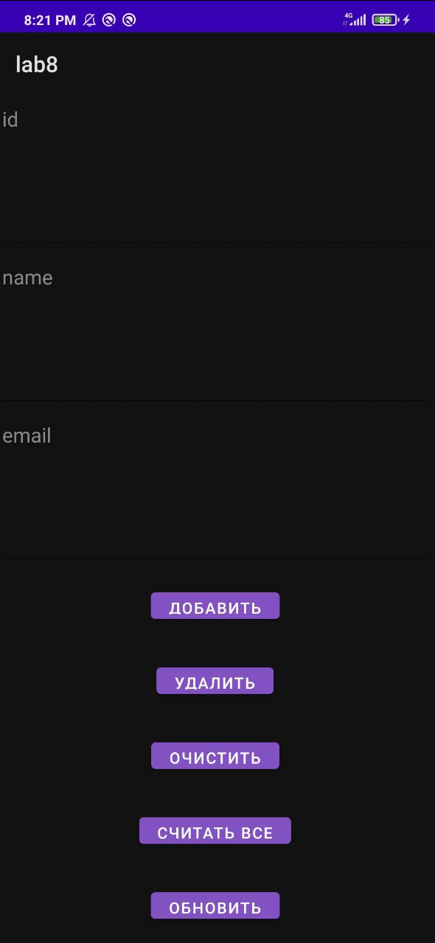

Рисунок 1 – Скриншот приложения с добавленными «EditText» и «Button»

Далее нужно создать новый класс для работы с базой данных, в котором будут функции onCreate и onDelete.

1. Класс для работы с базой данных DBHelper показан на 2 рисунке:

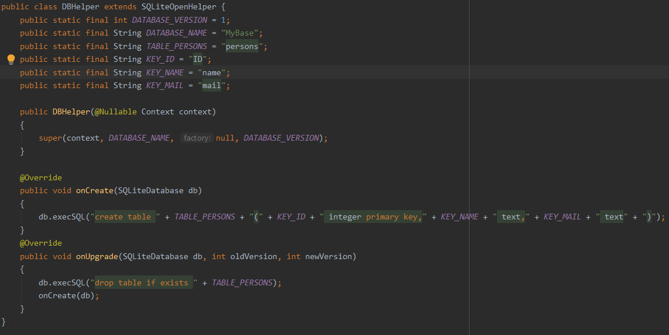

Рисунок 2 – Скриншот класса DBHeloper

На следующем этапе происходит создание своих переменных для кнопок.

1. На рисунке 3 изображено создание своих переменных в файле MainActivity.java:

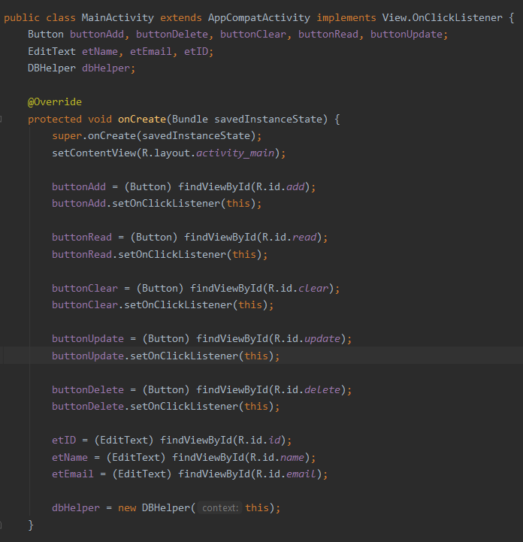

Рисунок 3 – Код файла MainActivity.java

Далее создается обработчик кнопок при помощи «switch».

1. На рисунке 4 изображен обработчик кнопок «Добавить», «Удалить», «Очистить», «Считать», «Обновить»:

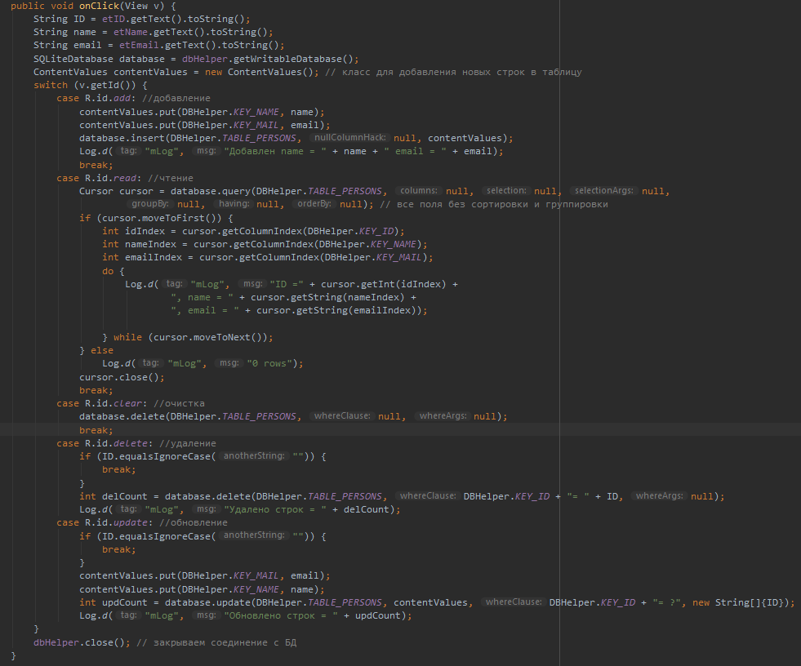

Рисунок 4 – Код файла MainActivity.java

На последнем этапе проверяется работоспособность кнопок при помощи Logcat.

1. На рисунке 5 изображена панель Logcat. Проверяется работоспособность программы в следующем порядке:
   * 1. «Добавить» (name=Таня, [email=mail@gmail.com](mailto:email=mail@gmail.com));
     2. «Добавить» (name=Егор, [email=mail@gmail.com](mailto:email=mail@gmail.com));
     3. «Удалить» (id=1);
     4. «Считать»;
     5. «Обновить» (id=2, name=егор, email=egor@gmail.com);
     6. «Очистить»;
     7. «Считать».

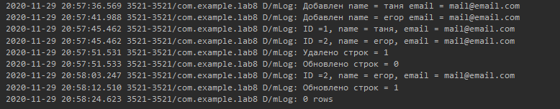

Рисунок 5 – Скриншот панели Logcat

**Вывод:** было разработано мобильное приложение на основе базы данных для реализации команд добавить, удалить, обновить данные; в результате работы над лабораторной студент научился пользоваться Logcat.